ACTIVIDAD 1
UNIDAD 3
Nombre del alumno:
Mariam Sarahi Ledezma García
Matricula:
LTU785
Carrera:
Turismo
Semestre:
Octavo
Materia:
Administración de Congresos y Convenciones

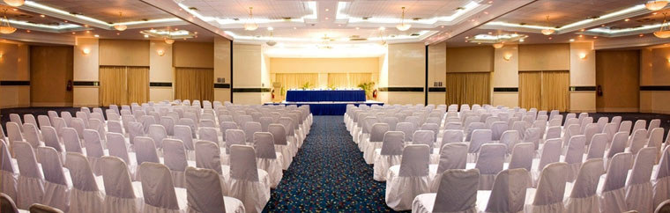
Explicar qué puntos debe contener una ruta crítica de un evento desde su concepción, durante la operación y posterior a su terminación.

Una ruta crítica como primer punto es un método que se emplea para calcular los tiempos en la planificación de un evento.
Puede entenderse como una secuencia de elementos relacionados entre sí que indica cuál es el plazo en el cual se puede desarrollar el evento esto quiere decir que, en el caso de que se produzca una demora en algunos de los elementos, la totalidad de la ruta crítica y, por lo tanto, la concreción del evento se verán demorada. (Ramirez)
Para desarrollar una ruta crítica en eventos y convenciones, primero es imprescindible identificar la totalidad de las acciones que forman parte de dicho evento y así poder establecer vínculos de precedencia. A partir de esta identificación, se puede establecer el tiempo de cada actividad, luego se debe desarrollar una red que incluya todas estas actividades, después analizar la información con distintos cálculos y finalmente se puede identificar la ruta crítica correcta, que será un camino hacia la concreción del proyecto. (ramiez, 2013)
Instrucciones:

Investigar sobre la importancia de la selección de la sede, contratación de servicios, selección de ponentes, agendas del evento, selección de recursos materiales y humanos, registros, programas.

Para la realización de cualquier evento se necesita primeramente de un responsable de comunicación que lo impulse integralmente, este especialista llevará a cabo todo el esquema para ejecutar la comunicación del evento una vez que la Dirección de la empresa haya aprobado el concepto. La mayoría de los gerentes de Relaciones Públicas, una vez realizada la investigación, diagnostico de situación y establecido los objetivos, utilizan un sistema de planificación que identifica el día de terminación de cada paso del plan.
Estos pasos pueden incluir todas las funciones de comunicación que rodean el evento, invitaciones, avisos, gacetillas, conferencia de prensa, e-mail marketing, telemarketing, dossier de información, marketing promocional, folletería, etc. (Rosales, 2014)

Para la selección de la sede se deben tomar en cuenta varios factores como son: Número esperado de asistentes, número y capacidad de salones requeridos, precios, condiciones en general, facilidades de acceso y demás. Una vez satisfechas todas las condiciones, el hotel debe presentar a nuestra consideración, el contrato que habremos de firmar. La contratación de los servicios deben ser elegidos por calidad y precio. Es responsabilidad del OCC tratar de obtener las mejores condiciones para su cliente y no tratar de buscar su beneficio. Entre más sana sea la economía del congreso, mayores serán las posibilidades de éxito y el OCC quedará en la mente del Comité
Organizador para ser recomendado a otros colegas suyos. Recordemos que la mayor parte de los congresos son repetitivos. Es una obligación presentar a consideración del Comité Organizador los presupuestos de cada uno de los servicios y bienes que se requerirán para el congreso y es muy recomendable que se tenga más de un presupuesto de cada concepto. (2014)

En la cuestión de la selección de ponente para un evento no es una tarea fácil, pues un buen moderador puede ser la clave que marque la diferencia en la apreciación de los asistentes. Los ponentes en un evento deben hacer algo más que hablar, deben mantener la atención y el interés de los participantes. (Rosales, 2014)

Hay ciertas características que un orador debe poseer para garantizar el éxito de un evento:

1.- Un contenido excelente: no basta con que el ponente sea reconocido su contenido debe ser excelente. Investiga y pida a los ponentes artículos, conferencias para comprobar la calidad de la exposición.

2.- Una buena reputación: hoy en día todo orador debe mostrar que posee y que participa de modo activo en los medios sociales, ya que además el orador podrá usar estos medios para hacer difusión sobre el evento. Investiga sobre su trayectoria en otros eventos.

3.-Ante todo interés: puede ser que algún orador no sea de la misma industria de la empresa pero esto no significa que no pueda adaptar y ampliar el contenido a abordar. Un buen orador muestra interés e incluso asume el reto de presentarse ante otro tipo de público.

4.- Que genere “feeling”: todo buen orador no sólo va a exponer, se involucra e interactúa con los asistentes. Si nota que hay algo que no funciona se adapta a las necesidades del evento y se mantiene en constante comunicación con los organizadores.

5.- Seguimiento post-evento: un gran orador revisará sus redes y responderá los mensajes que haya creado su presentación, e incluso responderá dudas que puedan haber quedado en el aire. (Rosales, 2014)
Un buen orador debe cumplir al menos con algunas de estas características para que un evento este bien encaminado, deje un buen sabor de boca y los asistentes vuelvan a repetir en un próximo encuentro. (Almaraz, 2012)

En las agendas del evento es necesario practicar ciertos hábitos que permitan lograr buenos resultados, tanto para la propia organización, como para los clientes, ponentes y proveedores, es por eso que el uso de una agenda para anotar cada una de las actividades a realizarse durante el evento es fundamental para llevar a cabo un orden y estructura de las tareas por hacer días previos al evento y el día que se realice. (Almaraz, 2012)

La selección de recursos materiales y humanos tiene como finalidad analizar, seleccionar, evaluar y controlar los recursos humanos en el evento. Para ello, se deberá elaborar un organigrama y definir las funciones, tareas, responsabilidades y perfil de cada uno, así como las políticas reclutamiento, selección, contratación, formación y motivación del personal. Además, se establecerán canales de comunicación con los clientes y, políticas de detección y resolución de conflictos. (Almaraz, 2012)

En cuestión de los programas para que lleven un adecuado control del evento se debe definir primero los pasos que se manejarán dentro de y las acciones que se realizarán al producirse cada uno de ellos. El programa debe establecer “Fechas Límite” que alienten a la gente a que asistan. (Almaraz, 2012)

Explicar los montajes tipo “u”, mesa herradura, tipo escuela y teatro.

El montaje tipo de herradura también conocido como "U" incluye mesas y asientos colocados en tres lados del salón con un cuadrado vacío en el centro. Es un montaje ideal para seminarios o talleres de pocas personas (de 15 a 20), es una excelente configuración. No solamente todo el mundo puede ver al dictante, sino que pueden interactuar entre ellos. Facilita la discusión y promueve tanto la comunicación interpersonal como la no verbal. (Alejandro Torres)

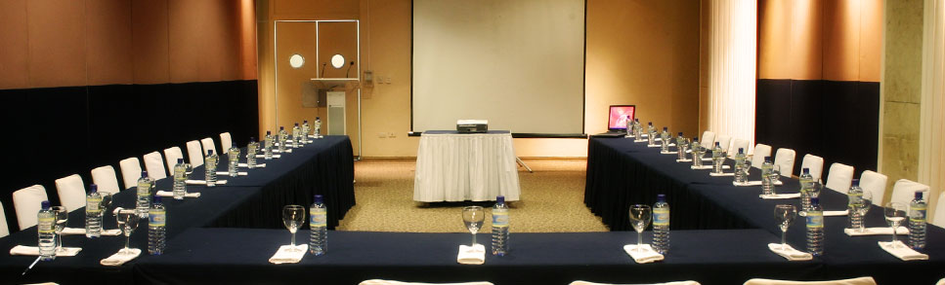

El montaje tipo teatro o escuela se usa cuando tenemos audiencias muy grandes como por ejemplo en actividades académicas, asambleas, reuniones de funcionarios, asociaciones, entre otros. Se estila contar con una mesa principal y frente a esta, se colocan sillas en hileras para alrededor de seis a ocho personas, según el espacio del salón y en medio de cada hilera de sillas, pasillos para que las personas se movilicen. (Alejandro Torres)

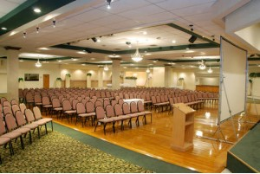

BIBLIOGRAFIA…

1-Ruta crítica en eventos y convenciones – Fecha de consulta: 24 de Abril del 2017. Autor: Bárbara Ramírez https://claroline.ucaribe.edu.mx/claroline/claroline/backends/download.php?url=L3J1dGFfY3JpdGljYV9jZW5pZGV0LnBkZg%3D%3D&cidReset=true&cidReq=NI0318_001

2-Importancia de los pasos de un evento - Fecha de consulta: 24 de Abril del 2017. Autor: Edgar Rosales http://blog.eventoempresabcn.es/

3- Fecha de consulta: 24 de Abril del 2017. Autor: Ricardo Almaraz http://www.creacionempresas.com/plan-de- /organización-y-recursos-humano

4-Tipos de Montajes- Fecha de consulta: 24 de Abril del 2017. Autor: Alejandro Torres http://www.uned.ac.cr/acontecer/hablemos-de--tipos-de-montajes-para-actividades

